Hướng dẫn sử dụng high.9oclocks.com
Bản High
Tất cả tín hiệu mua bán đều theo VNINDEX

https://www.youtube.com/@9oclocks/videos
https://www.facebook.com/9.9oclocks

9OCLOCKs có 2 công cụ
- Board: tự động lọc toàn bộ thị trường tìm các mã tiềm năng
- Healthcheck: xem tín hiệu khuyên MUA/ BÁN cho 1 cổ phiếu
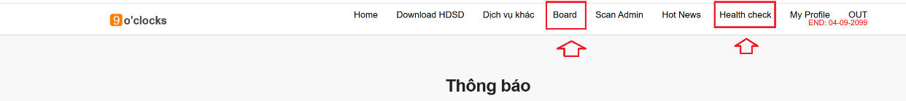

Ý nghĩa tên các cột trong Board
Cột *SIGNAL là cột chính, hãy dùng cột này; đặt lệnh theo vòng tròn màu sắc bên dưới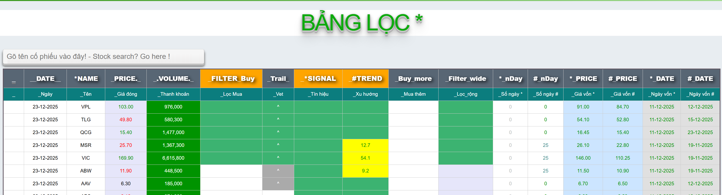
Các mã thô thỏa mua Tín hiệu chính Xu hướng giá của mã Các mã thô mở rộng

Ý nghĩa tên các cột trong Healthcheck: giống Board
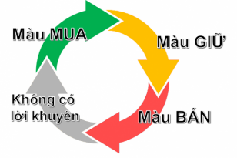
Màu sắc cột .* SIGNAL (Cột khuyên mua bán chính của hệ thống)
- Màu xanh lá cây nhạt : ngày đầu tiên uptrend (Chuẩn bị mua)
- Màu xanh lá cây : ngày đầu tiên uptrend (Mua)
- Màu vàng : ngày còn uptrend (Giữ cổ phiếu)

- Màu cam : ngày sắp downtrend (Chuẩn bị bán)
- Màu đỏ : ngày đầu tiên downtrend (Bán)
- Màu xám : những ngày downtrend (tuyệt đối không mua vào)

HƯỚNG DẪN: Mua Bán 1 cổ phiếu bằng Healthcheck
* Vào HEALTHCHECK > Nhập "MÃ" vào ô tìm kiếm > SEARCH

MUA KHI NÀO? ..
>> Mua mã AZZ nếu nó thỏa điều kiện
+ Cột FILTER_Buy: xanh
+ Yếu tố cơ bản của mã không xấu (cafef.vn)

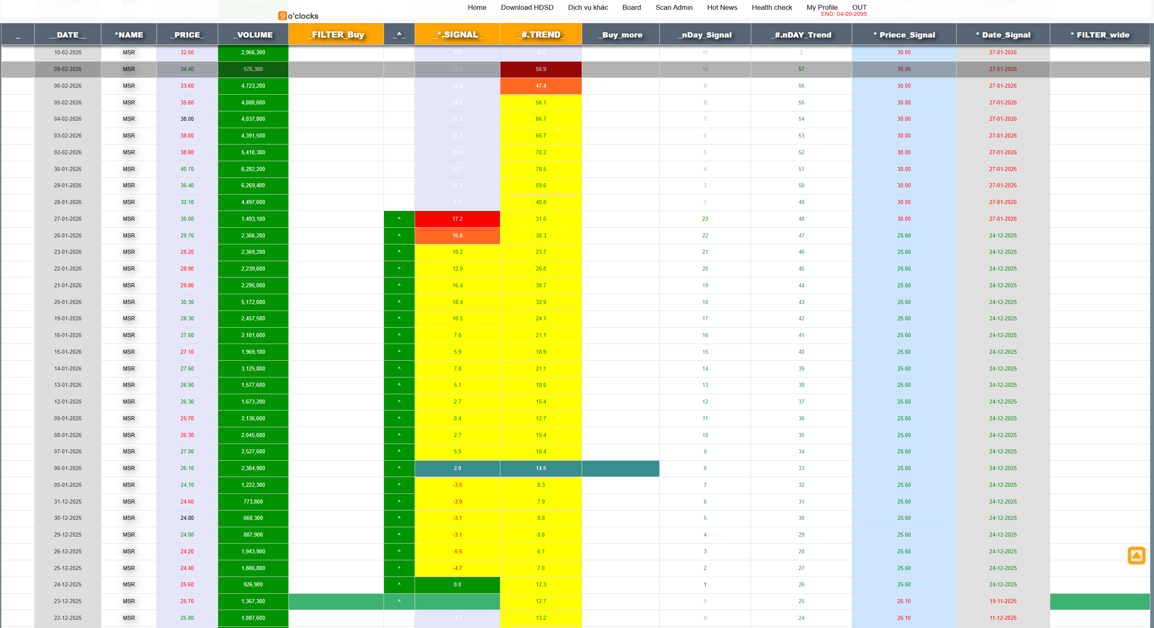
MUA
Chuẩn bị MUA
Lợi nhuận lúc Chuẩn bị BÁN + 16.0%

Mua thêm nếu bạn muốn
BÁN, Lợi nhuận thực +17.2%
Chuẩn bị BÁN
BÁN HẾT
Chuẩn bị BÁN HẾT
BÁN KHI NÀO? .
Cách bán 1:
>> Bán hết cổ phiếu khi đỏ ô .#SIGNAL

Cách bán 2:
>> Bán 1 nửa số lượng AZZ khi đỏ ô .#SIGNAL
>> Tiếp tục giữ nửa số lượng AZZ còn lại theo màu vàng ô .#TREND
>> Bán hết khi đỏ ô .#TREND

HƯỚNG DẪN: Lọc mua (sau 15h10) .
* Thị trường Uptrend thì ta mới lọc cổ phiếu-
- Vào Healthcheck >> Tra mã VNINDEX >> xem màu cột *.SIGNAL
+ nếu xanh và vàng: uptrend (hình dưới)
+ nếu đỏ, xám: downtrend (hình dưới)
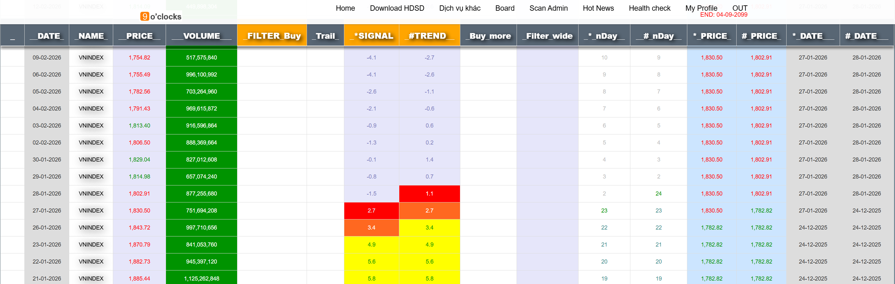

Downtrend

Uptrend
BƯỚC 1: Lọc thô
- Vào Board >> Xem cột .FILTER_Buy (ngày nào không xanh như hình dưới = không có mã thỏa mua)
- Cột này liệt kê sẵn các mã tiềm năng thỏa điều kiện MUA
- Ta cần check để giữ lại các mã có Yếu tố cơ bản không xấu (cafef.vn, xem hướng dẫn cafef.vn bên dưới)
* Nếu không ưng các mã cột .FILTER_Buy >> hãy click vào tên cột * FILTER_wide sẽ có thêm các mã thô màu xanh
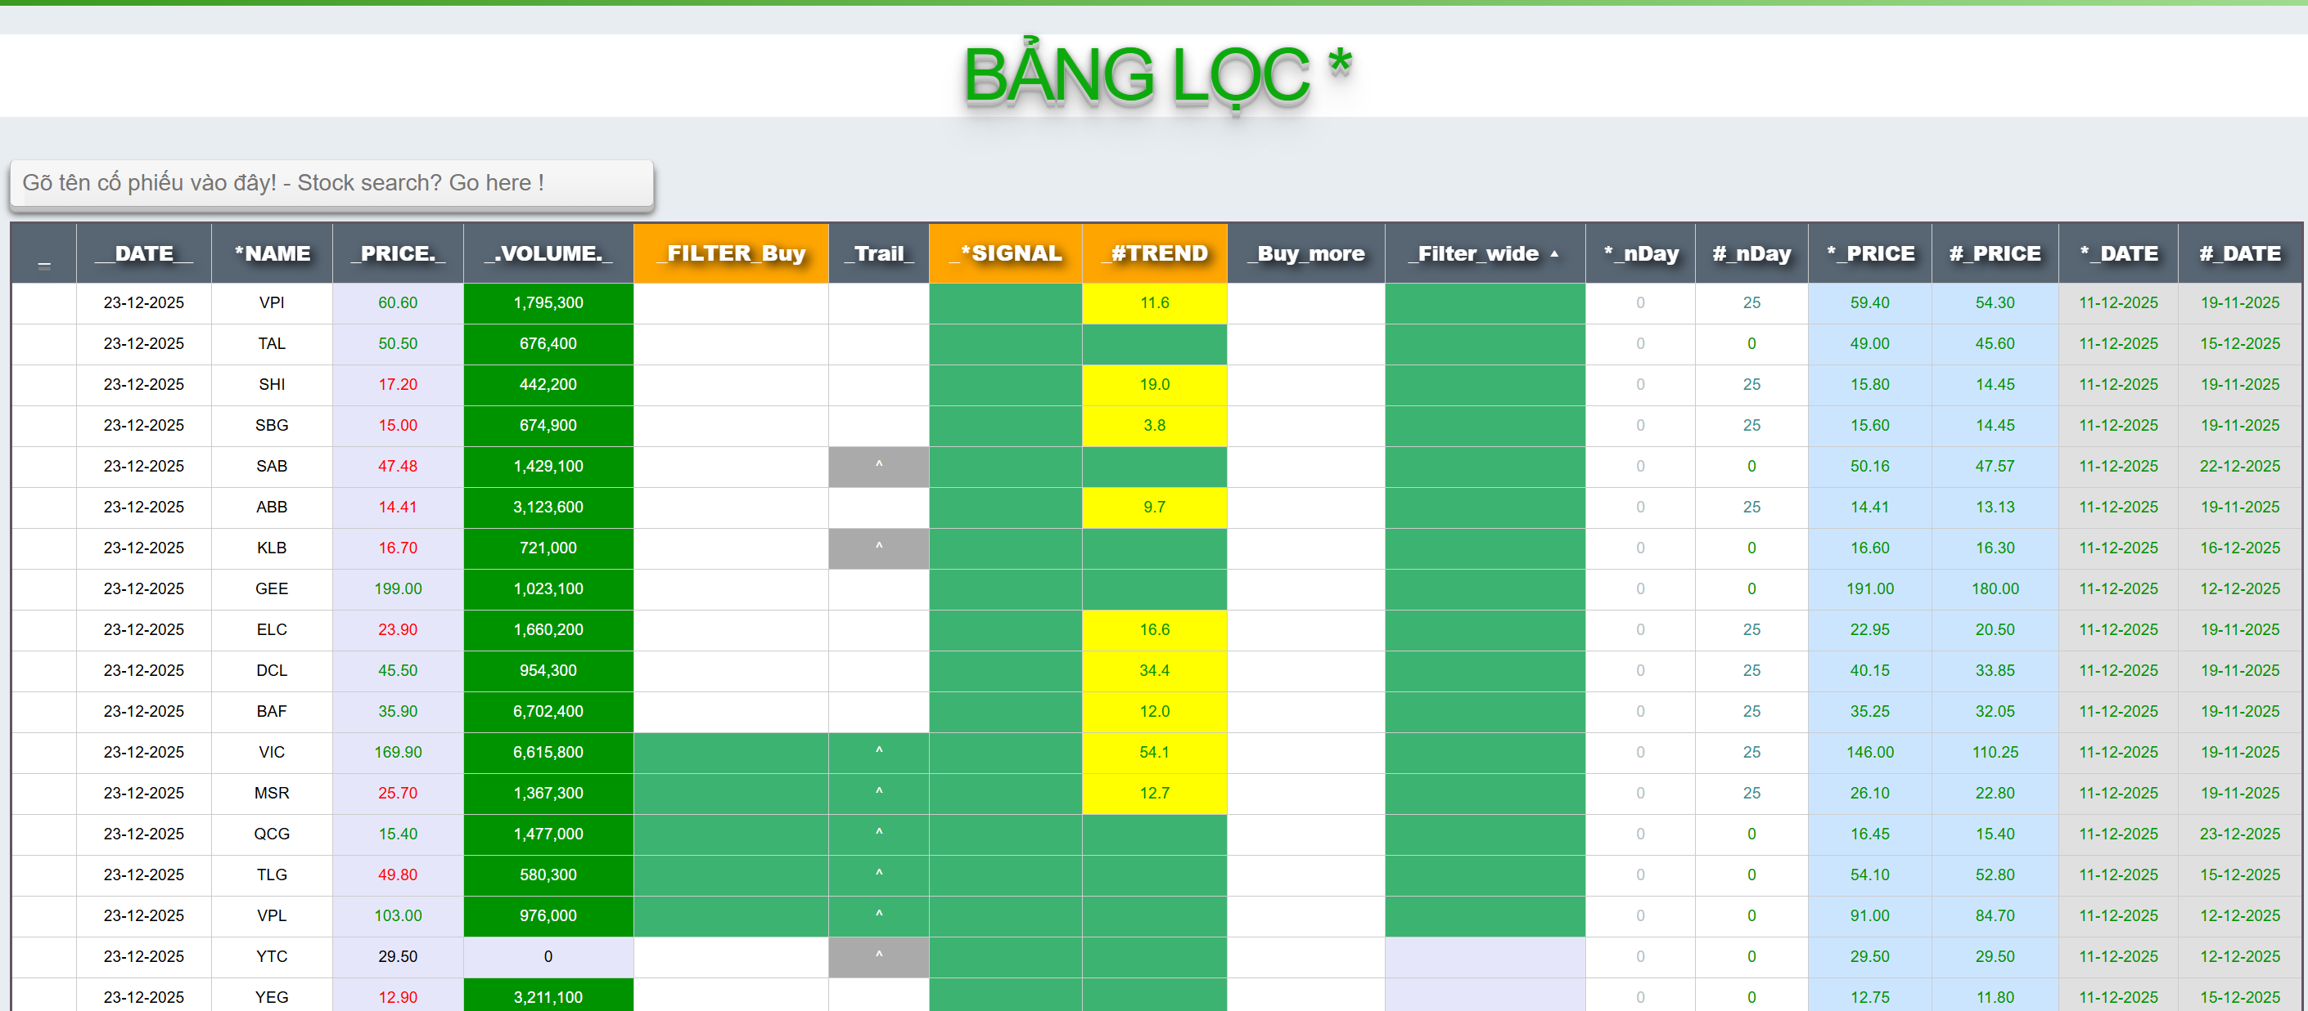
* Trong uptrend, ta có thể mua tăng số lượng cổ phiếu ở các ngày xanh của cột *Buy_more (càng xa ngày xanh đầu uptrend, càng rủi ro)
BƯỚC 2: Lọc tinh
Vào Cafef.vn, chỉ giữ lại các mã thô thỏa 2 điều kiện sau:
Lợi nhuận ròng và Tổng tài sản cùng tăng trưởng so với các năm trước

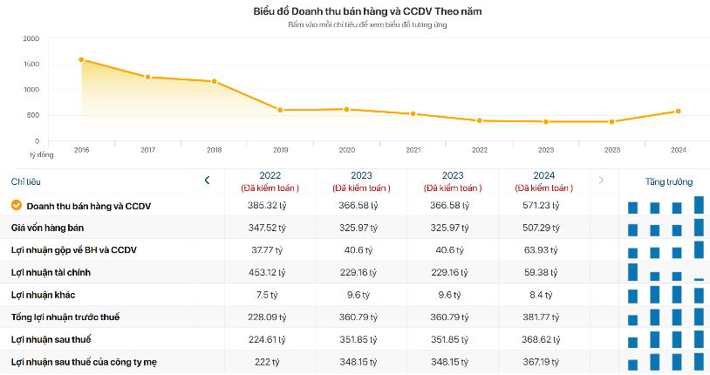
Mã HHS thỏa cả 2 điều kiện lọc tinh để mua hết vào ngày 20/06/2025. (19/06/2025: xanh lạt, ngày chuẩn bị mai mua)
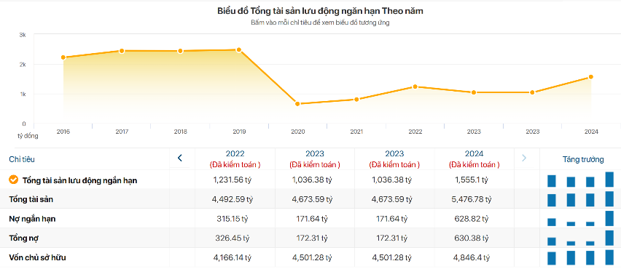

BƯỚC 3: Đặt lệnh
- Phân bổ vốn đều
- Đặt lệnh theo màu cột .#SIGNAL (xanh mua, vàng giữ, đỏ bán)

CÁC LƯU Ý KHÁC
1/ Mua hết vốn ở ô Xanh lá đậm
2/ Bạn có thể mua tăng số lượng cổ phiếu ở các ngày xanh cột *Buy_more (càng xa ngày xanh đầu uptrend, càng rủi ro)
3/ Danh mục 9oclocks tối thiểu cần có 2 mã trở lên
* Một số Tài khoản thật đạt hiệu quả % rất cao cho từng mã
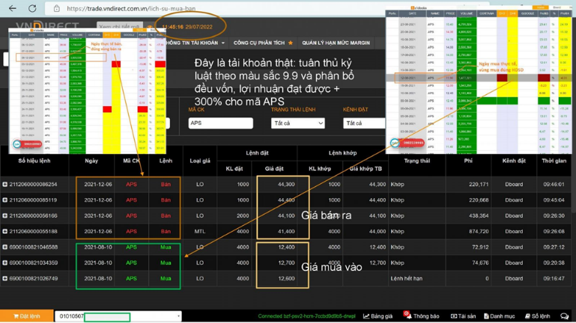
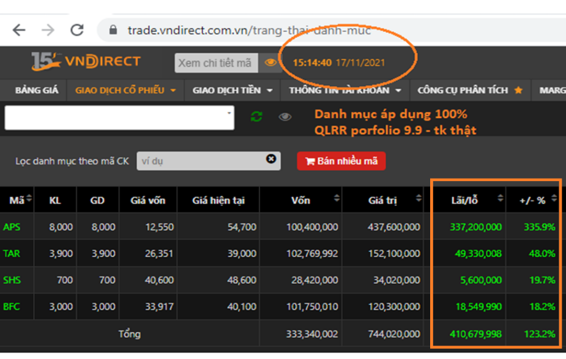
Hãy sử dụng nền tảng 9oclocks để đầu tư !
Zalo support: 0333 28 23 48

